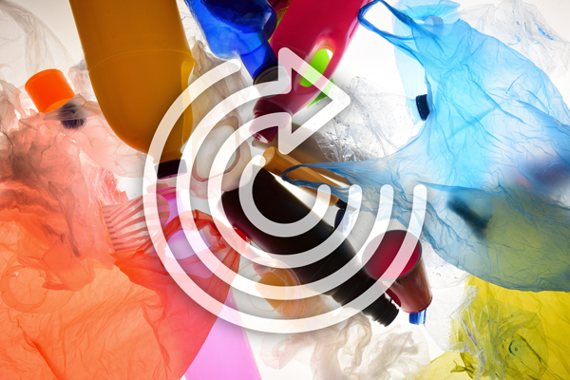

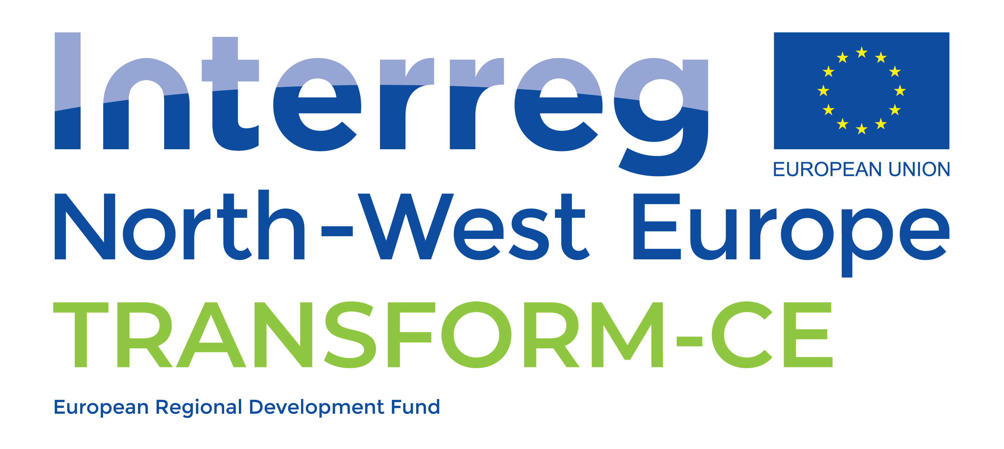

Lehrerhandbuch für Sekundarschulen: Einweg-Plastikabfälle

Junge Menschen auf eine Zukunft der Kreislaufwirtschaft vorbereiten

WP C Ergebnis 5.1

Lehrerhandbuch Sekundarschulen

Junge Menschen auf eine Zukunft der Kreislaufwirtschaft vorbereiten

Eine Möglichkeit, unseren Plastikverbrauch zu reduzieren und eine Kreislaufwirtschaft für die Zukunft aufzubauen, besteht darin, den Kindern von heute bewusst zu machen, wie viel Plastik wir verwenden und wegwerfen. Die meisten Menschen haben kaum eine Vorstellung von der Menge an Kunststoffabfällen, die sie selbst verbrauchen, ganz zu schweigen von der Menge an Kunststoff, die weltweit auf Mülldeponien oder in der Umwelt landet. Nur wenige wissen auch, dass viele Arten von Kunststoffen recycelt und in nützliche Produkte umgewandelt werden können, die dann wieder und wieder recycelt werden.
Vor diesem Hintergrund wurde eine Reihe von Unterrichtsplänen entwickelt, um Kindern die positiven und negativen Aspekte von Kunststoffen zu vermitteln, ihnen zu zeigen, wie sie ihren persönlichen Verbrauch von Kunststoffen reduzieren können und wie und welche Arten von Kunststoffen recycelt werden können. Schließlich sind es die Kinder von heute, die das Konzept des Recyclings und der Kreislaufwirtschaft annehmen und in die Zukunft tragen müssen.

Datum Januar 2023

Autoren Stadt Almere und Bureau SME

Lieferbar WP C Ergebnis 5.1
Diese Untersuchung wurde im Rahmen des TRANSFORM-CE-Projekts durchgeführt. Weitere Informationen über das Projekt finden Sie unter: www.nweurope.eu/transform-ce. TRANSFORM-CE wird durch das Programm Interreg North West Europe als Teil des Europäischen Fonds für regionale Entwicklung (EFRE) unterstützt.

TRANSFORM-CE, ein von Interreg NW Europe finanziertes Projekt, hat diesen Unterrichtsplan erstellt. In diesem Lehrerhandbuch finden Sie eine Anleitung für die Durchführung des Unterrichtsplans. Der Unterricht behandelt Recycling und Kreislaufwirtschaft für Schüler der Sekundarstufe im Alter von 12 bis 14 Jahren und wird im Vereinigten Königreich, Deutschland und den Niederlanden eingesetzt.

Einführung
Wir verwenden eine Menge Plastik. Plastik kann praktisch sein, wird aber oft zu Abfall, der auf Mülldeponien landet oder zur Energiegewinnung verbrannt wird. Es kann sogar in die Umwelt gelangen und unsere Meere, Flüsse und Landschaften verschmutzen. Darüber hinaus ist der Rohstoff, den wir zur Herstellung von Kunststoffen verwenden, Erdöl, nicht nur umweltschädlich, sondern wird auch irgendwann zur Neige gehen. Wir müssen also mit diesem Rohstoff klüger umgehen. Glücklicherweise arbeiten wir hart daran, Kunststoffabfälle zu recyceln, indem wir die Rohstoffe in ein neues Produkt umwandeln. Also nicht mehr: nehmen-herstellen-verwenden-entsorgen. Stattdessen können wir mit neuen Techniken, die vor Ort angewendet werden können, Kunststoffabfälle in neue Produkte verwandeln.

Kunststoffe können bis zu zehnmal wiederverwendet werden und sind damit fast mit der Wiederverwertbarkeit von Glas vergleichbar. Wenn wir weniger Einwegkunststoff verwenden, können wir die Vorteile von Kunststoff länger genießen.

Diese Unterrichtsreihe konzentriert sich auf das Recycling von Kunststoffabfällen, das ein Schlüsselmechanismus zur Verwirklichung einer Kreislaufwirtschaft ist. Die SchülerInnen werden erforschen, welche Arten von Recyclingtechniken es gibt, warum Recycling notwendig ist und was sie tun können, um ihren eigenen Plastikverbrauch zu reduzieren.

Sekundarschulen:
Zeit: 90 - 120 Minuten
Die Lektion kann in zwei Teile aufgeteilt werden (1 - 4 und 5 - 7)
Alter : Schüler im Alter von 12-14 Jahren
Fächer: Technik, Handwerk, Sozialkunde, Zeichnen/Kunst

Im Voraus:
- Drucken Sie den Anhang "Produktdesign" für jeden Schüler aus. Dieser enthält die Aufgabe für Teil 7: Entwirf deinen eigenen Entwurf.

Erforderlich:
- Die PowerPoint-Präsentation. Dies hilft bei der Durchführung der pädagogischen Aktivitäten mit den Schülern. Sehen Sie sich die PowerPoint-Präsentation vorher an, um den Unterricht zu erleichtern.

Ziel des Unterrichts
Diese Lektionen tragen zu einer besseren Kenntnis der Kreislaufwirtschaft bei, wobei der Schwerpunkt auf dem Recycling liegt. Mehr (Unterrichtsmaterial) über die Kreislaufwirtschaft finden Sie hier:
- https://ellenmacarthurfoundation.org/

Lernziele:
Die Studenten:
- Kann erklären, wie neuer Kunststoff hergestellt wird.
- Kann erklären, wie recycelter Kunststoff mit der IEM- und AM-Technologie hergestellt wird.
- Sie können erklären, wie sie selbst zum Recycling von Kunststoffen beitragen können.
- Kann einen Entwurf für ein recyceltes Produkt mit IEM oder AM erstellen.
- Sie sind sich des Wertes von Kunststoff bewusst.
- Sind bereit, bewusst mit Plastik umzugehen.
- Kann sich eine Meinung über die Verwendung von Plastik und das Recycling bilden.
- Kann 5 Umweltauswirkungen nennen, die entstehen, wenn Kunststoffabfälle nicht recycelt werden: Verbrauch endlicher Ressourcen, Verschmutzung durch Plastik, Mikroplastik in der Nahrungskette, Unterbrechung der Infrastruktur, Freisetzung von Kohlendioxid (einem Treibhausgas) in die Atmosphäre, was zum Klimawandel führt (im Falle der Verbrennung).

Konzepte, die gelehrt oder angewendet werden:
- Einwegkunststoffe
- Intrusions-Extrusionsguss (IEM)
- Additive Fertigung (AM)
- Hochwertigerer Kunststoff
- Minderwertiger Kunststoff
- Rundschreiben
- Abfall = Ressource
- Reduzieren Sie
- Wiederverwendung
- Zum Recyceln
- Optional: Kunststoff-Fußabdruck, 10R-Leiter

Straßenkarte

Tätigkeit | Beschreibung | Angabe der Zeit | PowerPoint-Folie
Einführung
- Mind Map | Schreiben Sie alle Assoziationen und Kenntnisse über Kunststoffe in einer Mind Map auf. | 10
- Vorbildfunktion | Die inspirierende Geschichte von The Plastic Saver | 10
- Plastikjagd | Nimm drei saubere Plastikstücke mit in die Klasse und teile sie in einem Wettbewerb in Gruppen in die richtigen Plastikarten ein | 10
Zentraler Teil
- Unser Kunststoffproduktionsprozess, jetzt und in Zukunft | Wie sieht der aktuelle Prozess aus und wie wird er in Zukunft aussehen. Erläuterung zu zirkulär und linear.
- R-Leiter | Vertiefung der Frage, wie wir uns mit Hilfe der R-Leiter zu einer Kreislaufwirtschaft entwickeln.
- Techniken des Kunststoffrecyclings | Einblicke in den Produktionsprozess und das Recycling von Kunststoffen, Videos, Fotos, Infografiken und interessante Fakten als Beispiele | 20
- Gestalten Sie Ihr eigenes Design | Ein Produkt aus PET-Flaschen herstellen | 30
Nachbereitung
- Reflexion | Betrachten Sie Ihr eigenes Leben: Was können Sie anders machen? | 10-20
Optional | Exkursion zum Kunststoff-Fab-Labor, zum "Plastic Fantastic"-Truck oder zu einem anderen Ort.

Mind Map
Ziel: Aktivierung des vorhandenen Wissens.

  - Die ganze Klasse oder in Gruppen von 4 Schülern.
  - Schreiben Sie die Arbeit "Plastik" in die Mitte der Tafel oder des Papiers.
  - Schreiben Sie alle Assoziationen mit dem Wort Plastik auf: Wissen über Plastik, positive Assoziationen, negative Assoziationen, was ist Plastik?

Speichern Sie die Mind Map, damit die Schüler sie am Ende der Stunde noch einmal betrachten können.

Bei der Erstellung der Mind Map ist ein ausgewogenes Verhältnis zwischen positiven und negativen (Eigenschaften/Assoziationen/) erwünscht. Mögliche Fragen an die Schüler;

- Kunststoffe sind gut, weil....? (Sie halten etwas trocken, sauber und frisch, sie können flexibel, hart und geschmeidig sein usw.)
- Was ist ärgerlich an Plastik? (Es wird nicht verdaut, Plastiksuppe, Müll usw.)
- Was machen Sie mit den Plastikabfällen nach dem Gebrauch?
- Kunststoffarten: hart/weich
- Arten von Kunststoffverpackungen: wegwerfen oder wiederverwenden (Brotdose)
- Woraus wird Kunststoff hergestellt? (Erdöl, jetzt auch zunehmend aus Pflanzenmaterial)
Überprüfen Sie mit den Schülern, ob es positive und/oder negative Beziehungen zwischen den verschiedenen Wörtern in der Mindmap gibt. Verbinden Sie die positiven oder negativen Wörter miteinander.

Schlussfolgerung: Besprechen Sie mit den Schülern, welche positiven Dinge sie festgestellt haben. Je offener und positiver sie sind, desto motivierter starten sie!

Vorbildfunktion
Video 2 über den Plastic Saver ansehen.
Die inspirierende Geschichte des Plastikretters.
Link zum Video einfügen.

Die Plastikjagd
Ziel: Sensibilisierung für die Verwendung von Einwegplastik in Ihrem eigenen Leben.

Im täglichen Leben werfen wir mehr weg, als uns bewusst ist. Vor allem Einwegplastik landet schon nach einmaligem Gebrauch im Mülleimer. Um diesen Strom von Kunststoffen recyceln zu können, müssen die Kunststoffe zunächst sortiert werden.
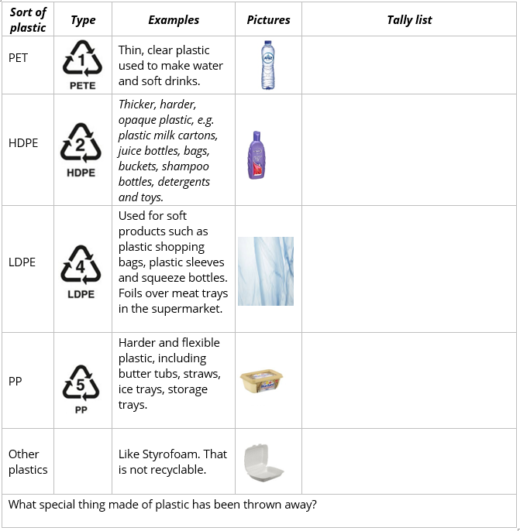
Hausaufgabenstellung
  - Nimm zwei saubere Plastikstücke von zu Hause mit in die Schule
  - Reinigen Sie sie selbst (dies gehört zum Recycling von Kunststoff).

Im Klassenzimmer
- Bilden Sie 4er-Gruppen.
- Werfen Sie als Team alle Teile auf einen Tisch und wählen Sie sie nach Kategorien aus (Liste in der Klasse, siehe Abbildung 1 und Anhang 1).
- Stellt einen Timer ein und schaut, welche Gruppe am schnellsten in die verschiedenen Kunststoffarten unterteilt.

Diskutieren Sie die Fragen mit den Schülern:
- Was ist der Vorteil von so vielen verschiedenen Kunststoffarten?
Antwort: Man kann viele verschiedene Produkte aus Kunststoff herstellen. Von Shampooflaschen bis hin zu Wasserflaschen.
Abbildung 1: Strichliste
- Was ist ein Nachteil von Recycling?
Antwort: Wenn es zu viele Arten gibt, wird das Recycling schwieriger. Je weniger Arten von Kunststoffen, desto einfacher ist das Recycling.
- Was soll in der Recyclinganlage mit so vielen Kunststoffen gemacht werden?
Antwort: Alle Arten von Kunststoffen müssen getrennt werden. Das ist sehr zeit- und arbeitsaufwändig.

Wichtigste Erkenntnis: Plastik ist nicht per se "schlecht" - es kommt auf den Kontext und den Umgang mit ihm an.

Alternative 1:
- Gehen Sie zu Ihrem Kühlschrank und sammeln Sie alle in Einwegplastik (SUP) verpackten Gegenstände.
- Auf dem Tisch oder dem Boden präsentieren und ein "kunstvolles" Bild machen.
- Zählen Sie die Anzahl der SUPs.

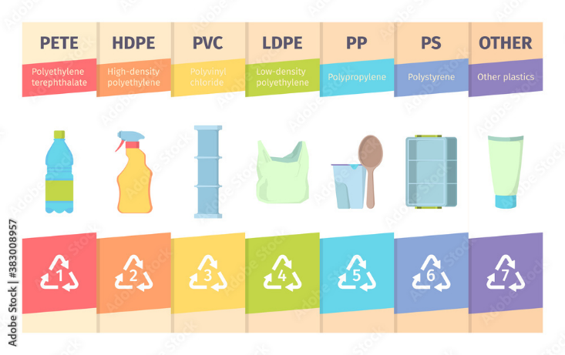
Alternative 2:
Abbildung 2: Arten von Kunststoffen
- Erstellen Sie eine Liste aller Einwegkunststoffe, die Ihnen einfallen.
- Zunächst in Zweiergruppen, dann mit der ganzen Klasse.
- Wie weit werden Sie kommen?
- Gruppieren Sie sie in verschiedene Arten von Plastik.

VERTIEFUNG:

Wussten Sie schon?
Besprechen Sie mit der Klasse einige wissenswerte Informationen über die Menge an weggeworfenem Plastik.
- Was hat Sie am meisten überrascht?
- Was tun Sie selbst, um den Plastikverbrauch zu reduzieren?
- Überlegen Sie, welche Aktion oder Herausforderung Sie zu Hause oder mit Freunden durchführen können, um weniger Plastik zu verwenden.

Unser Kunststoffproduktionsprozess: heute und in Zukunft
In diesem Kapitel gehen Sie mit den Schülern die Form einer Pyramide durch, vom Allgemeinen zum Besonderen: Was, Warum, Wie. Erzählen Sie zunächst, wie wir normalerweise mit der Kunststoffproduktion umgehen (linear). Dann befassen Sie sich mit der Kreislaufwirtschaft anhand der R-Leiter. Schließlich diskutieren Sie, wie Kunststoff recycelt wird.

Abbildung 3 Trichtermodell: Was, Warum, Wie

Linear versus zirkulär: Wo liegt das Problem?
Lineares Verfahren
Einwegplastik wird derzeit in einem linearen Prozess verwendet. Wir stellen ihn her, verwenden ihn und werfen ihn dann weg. Auf diese Weise gehen wertvolle Rohstoffe verloren.

Wo und wie werden neue Kunststoffe hergestellt?
Kunststoff wird aus Rohstoffen wie Erdöl und Erdgas hergestellt. Erdöl hat sich aus organischem Material gebildet. Das organische Material wurde in einer marinen Umgebung abgelagert und blieb unter anoxischen Bedingungen 100-400 Millionen Jahre lang vergraben. Durch den Anstieg von Druck und Temperatur wurde das organische Material langsam in Kohlenwasserstoffe (Kerogen, Öl, Gas) umgewandelt. Auch die Plattentektonik (Kontinente, die sich über dem darunter liegenden Erdmantel bewegen) führte dazu, dass sich das Erdöl über Millionen von Jahren in den Ozeanen und Kontinenten ausbreitete.
Erdöl ist eine endliche Ressource für Kunststoffe, die nicht ohne weiteres erneuert werden kann. Wenn es in die Umwelt gelangt, verursacht es Verschmutzung und kann in Mikroplastik zerfallen, z. B.

Vertiefung des Materials: Kunststoff besteht aus Polymeren. Polymere sind lange Moleküle, die aus einer Wiederholung der gleichen Bausteine bestehen. Vergleichbar mit einer Halskette mit denselben Perlen. Polymere kommen in der Natur in vielen Materialien vor: Holz, Baumwolle, Gummi und DNA.| Link (bis 00:48 min ansehen) https://www.youtube.com/watch?v=6qQS4VMeh1s

Kreislaufverfahren
In einem Kreislaufprozess werden die Produkte nicht weggeworfen, sondern wiederverwendet. Der Abfallstrom wird so weit wie möglich reduziert, um die Umweltbelastung zu verringern. Dies kann z. B. durch Recycling erreicht werden.

Informationen für Lehrkräfte: Möchten Sie mehr über die Kreislaufwirtschaft erfahren? Sehen Sie sich dieses Video an: https://www.europarl.europa.eu/news/en/headlines/economy/20151201STO05603/circular-economy-definition-importance-and-benefits

Warum verwenden wir die R-Leiter?
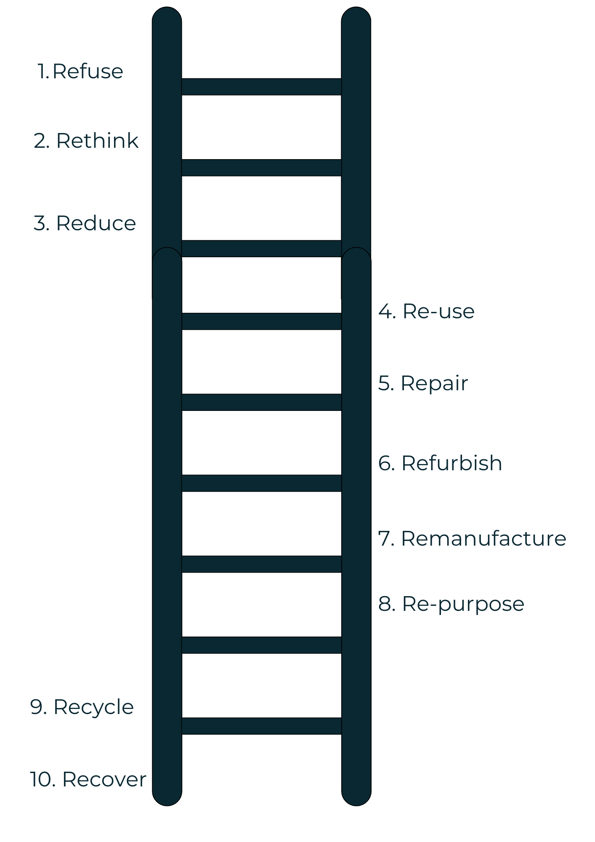
Sie können verschiedene Strategien für eine Kreislaufwirtschaft durchgehen. Diese verschiedenen Strategien sind in der sogenannten R-Leiter enthalten. In einer Kreislaufwirtschaft verbrauchen wir weniger Rohstoffe, und die Rohstoffe werden nach ihrem Gebrauch nicht weggeworfen, sondern wiederverwendet. Um diese Umstellung zu erreichen, müssen wir anders mit unseren Materialien und Abfällen umgehen. Je höher man auf der R-Leiter steigt, desto geringer ist der Ressourcenverbrauch. R1 ist die höchste Stufe und R10 ist die niedrigste.
Abbildung 4: R-Leiter

Um Plastik auf dem Weg zu einer Kreislaufwirtschaft zu unterstützen, befassen wir uns mit R9 - Recycling, aber es ist auch gut, über die Wiederverwendung (R4) von Plastik nachzudenken oder sogar auf Plastik zu verzichten (R1), zum Beispiel im Supermarkt, indem man seine eigene Tasche mitbringt.

Wie werden wir die R-Leiter anwenden? Kunststoffproduktion und -recycling.
Kunststoff ist ein wertvolles Material, für das sich das Recycling lohnt. In Europa gibt es dafür zwei Techniken: das Intrusions-Extrusions-Verfahren (IEM) und die additive Fertigung (AM).

Einwegplastik wird nur einmal verwendet. Danach verschlechtert sich die Qualität so sehr, dass man den Gegenstand nur noch wegwerfen kann. Denken Sie zum Beispiel an Plastikflaschen, Becher, Teller, Besteck, Strohhalme und Verpackungsmaterial. Die in diesen Beispielen verwendeten Materialien sind in der Regel von sehr hoher Qualität und oft recycelbar (z. B. in AM & IEM), insbesondere Lebensmittelverpackungen. Da diese Materialien immer noch sehr wertvoll sind, werden sie für das Recycling sortiert und nicht der Verbrennung oder Deponierung zugeführt (zwei Abfallentsorgungsoptionen, die eingeschränkt werden sollten). Um den Restwert noch weiter zu erhöhen, sollten die Kunststoffabfälle sauber gehalten und nach verschiedenen Arten getrennt werden. Sie können auch verschiedene Recyclingmethoden besprechen - z. B. Sortieren, Waschen, Trennen nach Polymertyp anhand der Dichte, Entfernen von Metallen mit Magneten und mehr. Erklären Sie, dass dies mit Energie-, Ressourcen- und Finanzkosten verbunden ist. Daher ist es vielleicht besser, Materialien sauber und getrennt zu halten, z. B. in Pfandsystemen.

Plastik recycelt Techniken
Kunststoff kann durch Wärmezufuhr mechanisch recycelt werden. Indem wir den Kunststoff schmelzen, können wir ihn umformen. Beispiele für das Kunststoffrecycling finden sich in Europa in Almere und Manchester.
In dieser Lektion werden die folgenden zwei Methoden besprochen:
- Hochwertiger Kunststoff in additiv hergestellten Produkten (Additive Manufacture, AM). Die erste ist AM (Additively Manufactured) im Forschungs- und Entwicklungszentrum in Manchester, wo das geschmolzene Material wie ein Laufstreifen um eine Rolle gewickelt und dann durch eine Düse gespritzt wird, wodurch die einzelnen Schichten eines Produkts übereinander entstehen. Dies geschieht mit Hilfe eines 3D-Druckers.
- Geringwertiger Kunststoff (z. B. Folie) wird mittels Intrusions-Extrusions-Molding (IEM) in geformte Produkte umgewandelt. Beim IEM in der Green Plastic Factory (Almere) wird der geschmolzene Kunststoff unter Druck zwischen zwei Hälften einer Form gepresst, wodurch das Material lückenlos zusammengepresst wird und die Form der Form annimmt, in der es sich befindet.

Fragen an die Schüler - in Zweiergruppen
Finden Sie ein Plastikprodukt im Klassenzimmer, zum Beispiel in Ihrer Tasche.
- Aus welchen Teilen und Materialien sind sie gefertigt?
- Woher kommen die Teile und Materialien?
- Was geschieht damit, wenn das Produkt nicht mehr benötigt wird?

Extra:
Schauen Sie sich die Größe Ihres Plastikfußabdrucks an | link
Die Plastic Soup Foundation gibt Tipps, wie man den Plastikverbrauch mit der App reduzieren kann| Link

Link: Zeigen Sie den Schülerinnen und Schülern die Videos, in denen IEM und AM erklärt werden.

Zusätzliche Informationen über die IEM- und AM-Techniken für die Lehrkraft finden Sie in Anhang 3: Lehrerinformationen IEM & AM.

INFOGRAPHIE

Testen Sie Ihr Wissen:
Zeit zu testen, ob Sie wissen, welche Methoden bei welchem Produkt eingesetzt werden. Hierfür verwenden wir recycelten Kunststoff. Was glaubst du, welche Methode wir für die Herstellung der folgenden Produkte verwenden?
- Parkbank (IEM)
- Schuhe (AM)
- Pfosten am Straßenrand (IEM)
- Personalisierte Tasse (AM)
- Reinigungsflasche (IEM)

Entwerfen Sie Ihr eigenes Produkt.
Ziel: Wissen integrieren, Kreativität anregen

Stellen Sie selbst etwas aus Kunststoff her, um für Produkte aus recyceltem Kunststoff zu werben.

Drucken Sie Anhang 3 für alle Schüler aus. Die genaue Aufgabenstellung wird hier erklärt. Die Schüler sollen Prototypen (Skizzen für ein Produkt) aus recyceltem Kunststoff entwerfen. Sie entscheiden sich für die Technologie der IEM oder AM.

Zeigen Sie die PowerPoint-Folien mit Rhiannon und Stefan in der Klasse. Diese beiden Mitarbeiter der IEM- und AM-Fabrik stellen den Schülern konkrete Gestaltungsfragen, aus denen sie wählen sollen.

Fakultativ: Zirkuläre Geschäftsmodelle
Überlegen Sie, wie das Unternehmen gebrauchte und nicht mehr benötigte Handyhüllen und -bänke zurückgewinnt, um sie zu neuen Produkten weiterzuverarbeiten (z. B. wenn Kunden zu einem neueren Handy-Modell wechseln). Beispiele sind "Leasing", "Produktrücknahme", "Zusammenarbeit mit Abfallsammel- und Recyclingunternehmen". Was wird die Kunden dazu bewegen, ihre Handyhülle abzugeben?

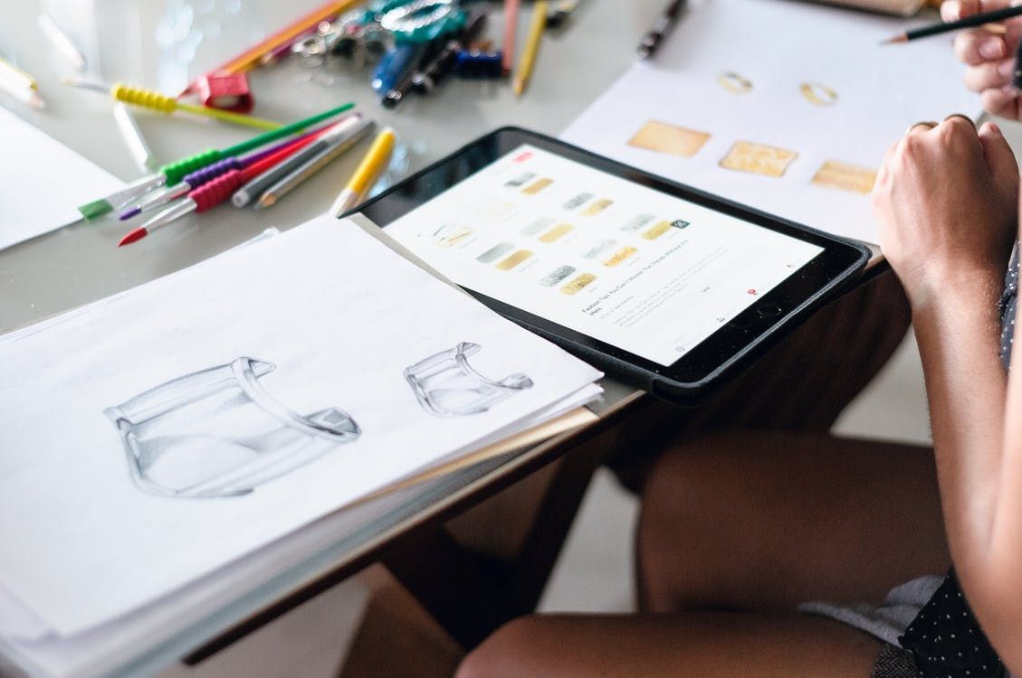
Fakultativ/Alternativen:
- Präsentieren Sie sich Ihren Mitschülern.
- Machen Sie eine Ausstellung Ihrer Entwürfe an einem Ort, an dem andere Schüler und Lehrer sie sehen können.
- Arbeiten Sie in Gruppen, wählen Sie ein Design aus und drehen Sie ein kurzes Werbevideo.
- Wenn Ihre Schule einen 3D-Drucker hat: Drucken Sie Ihren Entwurf (bestellen Sie Filament bei Transform-CE)
Besprechen Sie die angefertigten Prototypen und fragen Sie die Schüler, wie sie sichergestellt haben, dass die Kunststoffe später wieder zur Herstellung von Kunststoffprodukten verwendet werden können.

Schlussfolgerung: Holen Sie die zuvor erstellte Mind Map zurück, um sie zu vervollständigen und zu diskutieren.
- Was haben Sie aus dem Herstellungsprozess dieses Produkts gelernt?
- Was können Sie selbst tun?
- Wie kommt man von linear zu kreisförmig?

Nachbereitung
Reflexion, Verknüpfung des eigenen Verhaltens, kritisches Denken.
- Rückblick auf die Mind Map: neue Erkenntnisse hinzufügen
- Betrachten Sie Ihr eigenes Leben: Was wollen Sie anders machen?

Fragen zur Bewertung:
- Wie hat Ihnen der Unterricht gefallen? Was lief gut?
- Haben Sie etwas gelernt, das Sie vorher nicht wussten? Wenn ja, was?
- Beschreiben Sie in zwei Sätzen, worum es in der Stunde ging.

Kontaktinformationen:

Mathilda Vautier
M.Vautier@mmu.ac.uk

Carly Fletcher
Carly.Fletcher@mmu.ac.uk

Anhänge

Die Tally-Liste
Art von Kunststoff | Typ | Beispiele | Bild | Liste abrufen
PET | 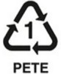 | Dünner, durchsichtiger Kunststoff in Wasser- und Limonadenflaschen. | 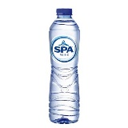
HDPE | 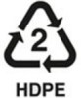 | Dickerer, härterer, undurchsichtiger Kunststoff. Beispiele: Milchkartons, Saftflaschen, Tüten, Eimer, Shampooflaschen, Waschmittel und Spielzeug aus Kunststoff. | 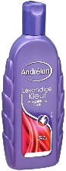
LDPE | 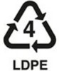 | Wird für weiche Produkte wie Plastiktüten, Plastikdeckel und verschließbare Flaschen verwendet. Dazu gehören auch Folien, z. B. über Fleisch im Supermarkt.
PP | 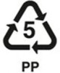 | Härterer und flexibler Kunststoff, wie Butterdosen, Strohhalme, Eisbecher, Tupperware. | 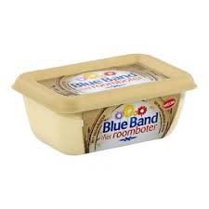
Andere Kunststoffe |  | Wie Styropor, das nicht recycelbar ist. | 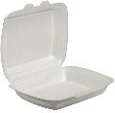

Anhang 2: Informationen für Lehrkräfte IEM- und AM-Techniken
AM Manchester  F&E-Zentrum Manchester | IEM Almere  Grüne Kunststofffabrik Almere
Eingabe | Eingabe
Kunststoff sortiert, gereinigt, getrocknet und in kleine Stücke gebrochen. | Geringwertige gemischte Kunststoffabfälle werden von anderen Kunststoffabfällen getrennt.
Schritte | Schritte
- Die Kunststoffstücke werden erhitzt und geschmolzen  - Dann machen sie daraus Fäden, lange Drähte  - Filament ist auf große Spulen gewickelt, bereit zum Drucken  - Filamente können in verschiedenen Farben, Größen und Materialien hergestellt werden.  - Der Drucker erhitzt das Filament und schmilzt es in verschiedenen Schichten auf; eine Schicht über der anderen | - Der Kunststoff wird zerkleinert und geschmolzen.  - Dann wird er in eine Form gegossen und wieder abgekühlt, damit er aushärtet.  - Plastik kommt in den Schredder  - Die Späne kommen in den Extruder. Hier schmelzen sie und werden zu einer Art dickem Ton.  - Jetzt kann es in die Form kommen. Die Form sorgt dafür, dass der geschmolzene Kunststoff die von uns gewünschte Form erhält.
Ausgabe | Ausgabe
- Mit den Filamenten können Sie alle Arten von Gegenständen in 3D drucken, wie z. B.: Telefongehäuse, Geschirr, Vasen, Brillen, Beinprothesen, Spielzeug, Koffer.  - Wir entdecken (in der Forschung), wie viele Male Kunststoff zu neuen Produkten recycelt werden kann, für eine Kreislaufwirtschaft.  Video: Link | - Mit den Filamenten können Sie alle Arten von Gegenständen in 3D drucken, wie z. B.: Telefongehäuse, Geschirr, Vasen, Brillen, Beinprothesen, Spielzeug, Koffer.  Der Vorteil von IEM ist, dass sie billig sind. Ein Nachteil ist, dass man nicht in den Größen variieren kann. Mit einer Form können Sie eine Art von Produkt herstellen. Wollen Sie ein anderes Produkt? Dann brauchen Sie eine andere/neue Form.

Anhang 3: Produktgestaltung - Hilfe für den Kunden
Name des Schülers:
Stellen Sie sich vor, dass Sie als Designer beauftragt wurden, die Kreisförmigkeit eines der oben genannten Produkte zu verbessern. Wählen Sie entweder Rhiannons oder Stefans Frage aus, die auf der PowerPoint-Präsentation zu sehen sind.

Erledigt? | Anforderungen an das Produkt | Brainstorming
 | Wählen Sie einen Designer (Stefan oder Rhiannon), der Ihnen hilft, Ihr eigenes Produkt zu entwerfen.
 | Entwerfen Sie ein Produkt, das mit AM oder IEM hergestellt werden kann. | z.B. eine Vase
 | Entwerfen Sie ein Produkt, das Sie in Ihrem täglichen Leben verwenden können.
Beantworten Sie diese Fragen z. B. mit einer Mind Map, einem Video oder einer Fotocollage mit Bildunterschrift:
- Warum haben Sie ein rundes Produkt hergestellt?
- Was sind seine Vorteile?
- Welche Schritte im Produktionsprozess sind für die Herstellung des Produkts erforderlich?
- Wie kann man dem Verbraucher das recycelte Produkt attraktiv verkaufen, so dass er sich für ein kreisförmiges anstelle eines linearen Produkts entscheidet?
Erstellen Sie eine technische Skizze des Produkts, einschließlich einer schematischen Beschreibung des Produktionsprozesses:
- Was kommt in die Maschine?
- Produktionsprozess
- Was geschieht damit, wenn das Produkt kaputt oder zu alt ist?
Verwenden Sie für die Antwort alle Schritte, die in dieser Lektion behandelt wurden.

 | Erstellen eines Prototyps: eine Zeichnung, ein Prototyp aus Ton oder anderen Materialien, um den Produktentwurf in 3D zu erstellen
 | Seien Sie kreativ und innovativ! Denken Sie so weit wie möglich über den Tellerrand hinaus

